Сенсорный уголок К-150/15-1

№ п/п | Наименование оборудования | Тип характеристики | Наименование характеристики товара | Требуемое конкретное значение или Диапазон | Конкретные значения | Ед. изм.
1 | Сенсорный уголок  ОКПД 32.99.53.130  Примерный эскиз  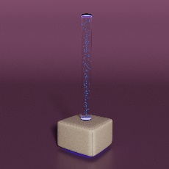 | Качественная | Внешний вид | Представляет собой пузырьковую колонну, установленную на мягкое основание. Колонна обладает подсветкой и вибрацией.
 |  | Качественная | Назначение | Релаксация, зрительная и тактильная стимуляция
 |  | Качественная | Материал обшивки основания | Экокожа
 |  | Качественная | Форма основания | Куб
 |  | Количественная | Ширина основания | ≥ 50 | 50 | см
 |  | Количественная | Длинна основания | ≥ 50 | 50 | см
 |  | Количественная | Высота основания | ≥ 30 | 30 | см
 |  | Количественная | Количество колонн | ≥ 1 | 1 | шт
 |  | Качественная | Материал колонны | Акрил
 |  | Качественная | Высота колонны | ≥ 150 | 150 | см
 |  | Качественная | Диаметр колонны | ≥ 15 | 15 | см
 |  | Качественная | Толщина стекла | ≥ 0,3 | 0,3 | мм
 |  | Качественная | Тип пузырьков | Воздушные пузырьки
 |  | Качественная | Подача воздуха внутри колонны | Помпа
 |  | Качественная | Тип подсветки | Светодиод RGB
 |  | Качественная | Режим подсветки | Автоматический, регулируемый
 |  | Количественная | Цвета подсветки | ≥ 3 | 3 | шт
 |  | Качественная | Требуемое номинальное напряжение | ≥220 | 220 | Вольт

